Mẹ mang thai không nên ăn những thứ này kẻo hại não thai nhi
Điểm danh những thực phẩm “hại não” thai nhi
Ăn quá nhiều những thực phẩm này có thể ngấm ngầm ảnh hưởng đến sự phát triển não bộ thai nhi.
Trứng sống và thịt gà sống
Đây là hai món ăn giàu dinh dưỡng, tuy nhiên, bạn nên biết rằng chúng mang vi khuẩn salmonella. Đây là loại vi khuẩn nguy hiểm cho những bà bầu mới cấn thai vì nó có thể gây tiêu chảy nặng và dẫn đến sẩy thai. Do đó, bạn tuyệt đối không nên ăn các món có trứng sống hay gan gà nấu chưa kĩ vì chúng không đảm bảo rằng salmonella đã bị tiêu diệt hết. Đồng thời, tất cả các dụng cụ nấu ăn, dao, thớt dùng khi chế biến gà và trứng sống phải được rửa kỹ lưỡng.
Kẹo cao su
Trong kẹo cao su có chứa chất phụ gia chống oxy hóa. Nếu như ăn quá lượng chất béo oxy hóa trong thời gian dài, các chất này sẽ tích tụ trong cơ thể khiến một số hệ thống chất xúc tác trong cơ thể bị tổn thương, dẫn đến não bộ kém phát triển hoặc sớm thoái hóa. Đây là lý do kẹo cao su là thực phẩm làm giảm chỉ số IQ của thai nhi.
Ngoài ra, khi bà bầu nhai kẹo cao su, không khí sẽ bị nuốt nhiều vào bụng dẫn đến đầy hơi, gây khó chịu cho mẹ bầu.
Tuy không nhiều lắm nhưng có một số mẹ bầu bị chứng chảy dãi trong thời kì mang thai. Khoa học vẫn chưa tìm được nguyên nhân của hiện tượng này. Và nếu bạn không may là một trong số ít người bị chứng chảy dãi khi mang thai thì lời khuyên dành cho bạn chính là không nên nhai kẹo cao su vì nó sẽ làm cho tình trạng chảy nước dãi trở nên nặng nề hơn.
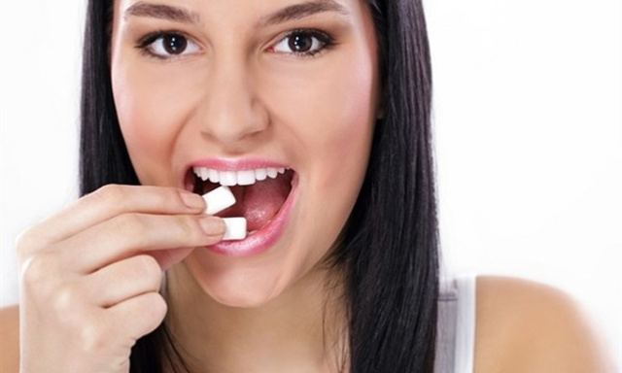
Thịt sống
Bao gồm cả thịt cá trong món sushi hay món bò tái trông có vẻ rất bổ dưỡng. Đơn giản vì chúng là cả một “kho” vi khuẩn E-coli và Toxoplasmosis-một ký sinh trùng nguy hiểm. Cả hai sinh vật này đều có thể gây nhiễm trùng nghiêm trọng ở bà mẹ và em bé. Ngoài ra, bà bầu cũng cần tránh chế biến thịt bằng cách hun khói vì cách này không đảm bảo diệt hết vi khuẩn.
Quẩy
Lượng chất nhôm chứa trong bánh quẩy tương đối cao, nếu thai nhi hấp thu quá nhiều chất này có thể khiến thần kinh hoạt động chậm, dẫn đến tình trạng trí nhớ bị giảm sút, gây trở ngại cho sự phát triển trí lực từ trong bào thai.
Bỏng ngô
Trong quá trình chế biến, bỏng rất dễ bị nhiễm chì, trong khi chì lại là nguyên tố kim loại nặng có hại cho hệ thần kinh, sau khi ngấm vào máu sẽ gây cản trở cho quá trình trao đổi chất của cơ thể, làm tổn hại đến hệ thống thần kinh. Không những thế còn có thể ảnh hưởng đến sự hoạt động của khu thần kinh trung khu não, khiến trí lực của thai nhi bị giảm sút.
Cà phê
Café chứa caffeine, khi lượng caffeine trong máu quá cáo có thể dẫn đến hiện tượng co mạch và bài tiết nước tiểu nhiều hơn. Ngoài ra, caffeine có thể làm ảnh hưởng tới quá trình trao đổi chất qua nhau thai giữa bà mẹ và thai nhi. Theo đó, một vài dưỡng chất quan trọng sẽ gặp khó khăn trong quá trình chuyển từ mẹ sang con, gây ảnh hưởng tới cân nặng và làm giảm chỉ số IQ của trẻ.
Theo những nghiên cứu đã được công bố trên thế giới, chất caffeine trong cà phê có ảnh hưởng đến sự mang thai: 25% trường hợp sẩy thai ở thai phụ do dùng liều trên 200mg/ngày, trong khi những người không dùng caffeine thì tỷ lệ sẩy thai trong nhóm này là 13%.
Tôm, cá khô
Tôm, cá khô chứa hàm lượng muối khá cao nên khi ăn vào có thể khiến cơ thể tăng tuyến nước bọt, pha loãng dịch dạ dày và làm giảm khả năng tiêu hóa. Mẹ ăn quá nhiều thực phẩm này sẽ gây ra bệnh cao huyết áp, xơ cứng động mạch, hơn nữa còn làm tổn thương huyết quản, ảnh hưởng đến việc cung cấp máu cho các tổ chức ở não, gây ra tình trạng thiếu máu, thiếu dưỡng khí ở tế bào não, dẫn đến trí nhớ bị giảm sút, phản ứng chậm chạp.
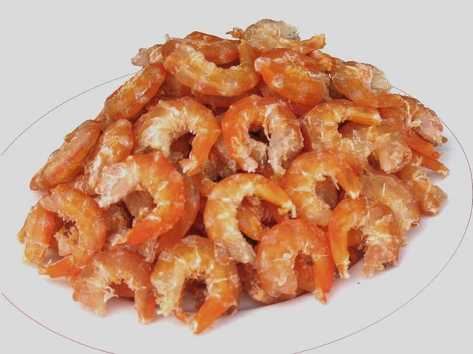
Thủy hải sản có lượng thủy ngân cao
Các món sò, ốc, hay cá sống đều bị cho vào danh sách hạn chế đối với một bà bầu nếu bạn muốn em bé trong bụng khoẻ mạnh trong suốt thời gian mang thai và cả sau đó nữa. Thịt thuỷ sản sống có thể nhiễm thuỷ ngân và các chất ô nhiễm công nghiệp khác. Các chất độc hại này có thể huỷ hoại dây thần kinh và não của thai nhi đang phát triển.
Đậu phụ lên men
Đậu phụ trong quá trình lên men có thể dễ dàng nhiễm vi sinh vật và nó cũng chứa rất nhiều ni tơ cơ bản dễ bay hơi. Chất này có thể phân hủy protein và gây tổn hại sức khỏe cho thai phụ. Đậu phụ không đảm bảo an toàn vệ sinh thực phẩm có thể chứa hàm lượng nhôm, thạch cao… gây độc cho hệ thần kinh và thận của mẹ, cũng như thai nhi, làm giảm chỉ số IQ của trẻ.
Đồ chiên rán
Thực phẩm chiên rán sau một thời gian sẽ bị biến chất, những chất này sau khi được hấp thụ sẽ biến chuyển thành những chất ảnh hưởng không tốt cho cơ thể, không tốt cho não và quá trình phát triển của thai nhi. Đồ chiên rán cũng không tốt cho mẹ bầu vì chúng chứa ít dưỡng chất mà lại làm mẹ tăng cân nhiều.
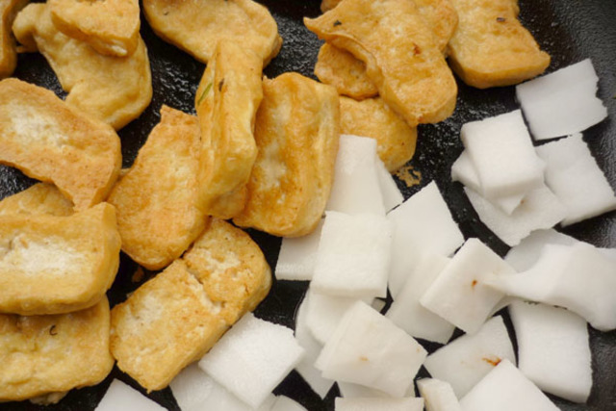
Rượu và thuốc lá
Rượu và thuốc lá là kẻ thù nguy hiểm đối với sự phát triển của thai nhi. Bà mẹ mang thai uống quá nhiều rượu có thể làm chậm sự tăng trưởng và phát triển của thai nhi, thần kinh bất thường, biến dạng và nguy cơ chậm phát triển trí tuệ. Trong khi đó, thuốc lá cũng có thể gây ra những tác động vô cùng nặng nề như: trẻ sinh ra nhẹ cân, sinh non, thai chết lưu… Trong thai kỳ và gần thời điểm thụ thai, các bà mẹ tương lai không nên uống rượu, hút thuốc và cũng tránh cả hút thuốc thụ động để thai nhi phát triển tốt nhất.
Thuốc giảm đau
Nếu đang bị đau đầu trong thai kỳ, mẹ không nên sử dụng bừa bãi các loại thuốc giảm đau như aspirin, acetaminophen và ibuprofen. Mẹ hãy cố gắng tìm các biện pháp thay thế như bấm huyệt, massage hoặc tham khảo ý kiến chuyên gia.

